### 16.4 在100ASK_IMX6ULL上机实验

本节视频既适用于“驱动基础”，也适用于“驱动大全”，所以它对应的源码在2个GIT仓库里都有。

驱动基础的GIT仓库：

01_all_series_quickstart\

05_嵌入式Linux驱动开发基础知识\source\

05_gpio_and_pinctrl\

01_led

驱动大全的GIT仓库：

doc_and_source_for_drivers\IMX6ULL\source\07_GPIO\01_led

doc_and_source_for_drivers\STM32MP157\source\A7\07_GPIO\01_led

#### 16.4.1 确定引脚并生成设备树节点

NXP公司对于IMX6ULL芯片，有设备树生成工具。它太大了，我们把它上传到了网盘中，使用GIT命令载后，在这个目录下有下载说明：

doc_and_source_for_drivers\

工具\imx

安装“Pins_Tool_for_i.MX_Processors_v6_x64.exe”后运行，打开IMX6ULL的配置文件“MCIMX6Y2xxx08.mex”，就可以在GUI界面中选择引脚，配置它的功能，这就可以自动生成Pinctrl的子节点信息。

100ASK_IMX6ULL使用的LED原理图如下，可知引脚是GPIO5_3：

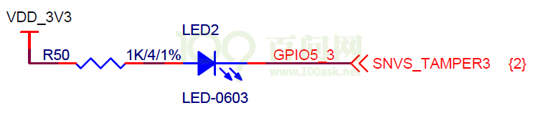

在设备树工具中，如下图操作：

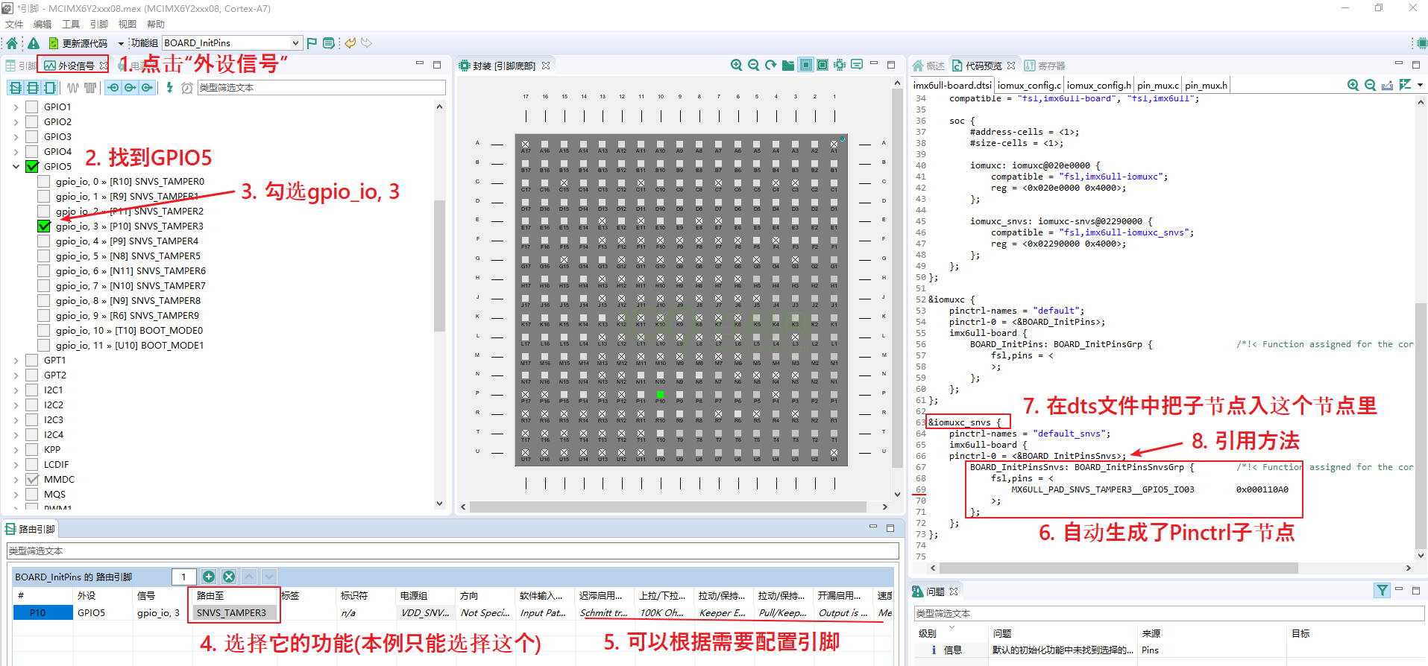

把自动生成的设备树信息，放到内核源码arch/arm/boot/dts/100ask_imx6ull-14x14.dts中，代码如下：

a. Pinctrl信息：

&iomuxc_snvs {

……

imx6ul-evk {

myled_for_gpio_subsys: myled_for_gpio_subsys{

fsl,pins = <

MX6ULL_PAD_SNVS_TAMPER3__GPIO5_IO03 0x000110A0

>;

};

……

}

b. 设备节点信息(放在根节点下)：

myled {

compatible = "100ask,leddrv";

pinctrl-names = "default";

pinctrl-0 = <&myled_for_gpio_subsys>;

led-gpios = <&gpio5 3 GPIO_ACTIVE_LOW>;

};

为避免引脚冲突，还要修改arch/arm/boot/dts/100ask_imx6ull-14x14.dts，在leds节点中如下增加status属性，禁止它：

leds {

compatible = "gpio-leds";

pinctrl-names = "default";

pinctrl-0 = <&pinctrl_leds>;

status = "disabled";

led0: cpu {

label = "cpu";

gpios = <&gpio5 3 GPIO_ACTIVE_LOW>;

default-state = "on";

linux,default-trigger = "heartbeat";

};

};

#### 16.4.2 编译程序

先设置工具链：

export ARCH=arm

export CROSS_COMPILE=arm-linux-gnueabihf-

export PATH=$PATH:/home/book/100ask_imx6ull-sdk/ToolChain/gcc-linaro-6.2.1-2016.11-x86_64_arm-linux-gnueabihf/bin

编译设备树后，要更新设备树：

cd /home/book/100ask_imx6ull-sdk/Linux-4.9.88

make dtbs // 得到arch/arm/boot/dts/100ask_imx6ull-14x14.dtb，把它放到单板/boot目录下

编译驱动程序时，“leddrv_未测试的原始版本.c”是有错误信息的，“leddrv.c”是修改过的。

测试方法，在板子上执行命令：

# insmod leddrv.ko

# ls /dev/100ask_led0

# ./ledtest /dev/100ask_led0 on

# ./ledtest /dev/100ask_led0 off